# 关于日期格式化

Date.prototype.format=function(fmt) {

    var o = {

        'M+':this.getMonth()+1,  // 从0开始

        'd+':this.getDate(),

        'h+':this.getHours(),

        'm+':this.getMinutes(),

        's+':this.getSeconds(),

        'q+':Math.floor((this.getMonth()+3)/3),  // 季度

        'S':this.getMilliseconds()

    };

    if(/(y+)/.test(fmt)){

        fmt = fmt.replace(RegExp.$1, (this.getFullYear() + '').substr(4 - RegExp.$1.length))

}

    for(var k in o) {

        if(new RegExp("("+ k +")").test(fmt)){

            fmt = fmt.replace(RegExp.$1, (RegExp.$1.length == 1) ? (o[k]) : ("00" + o[k]).substr(("" + o[k]).length))

        }

    }

    return fmt

}

通过new Date.format(‘yyyy-MM-dd hh:mm:ss’)制定返回格式

# 重置表单

document.getElementById("login").reset();

效果同input:reset

用在登录密码输入错误和评论提交之后，将输入信息进行重置。

# 阻止冒泡事件 stopPropagation()

stopProp: function(e){

                e = e || event;

                e.stopPropagation()

            },

该地方用于，当现实登录页面时背景变黑，突出登录框；在点击黑色背景退出登录页面但是需要保证点击登录页面时不能退出；所以需要在登录页面点击时阻止点击事件冒泡。

# 获取input中的输入值

jQuery：$(‘#id’).val();

js: document.getElementById(‘id’).value;

注：js中只能通过id选择器获取；且id必须保证唯一，否则无法获取内容。

# document.querySelectorAll()

若要对其中的每个元素进行修改，需要进行遍历。

不然会报document.querySelectorAll is not a function

# font-awesome库的应用

介绍：一套绝佳的图标字体库和CSS框架

官网地址：<http://fontawesome.dashgame.com/>

下载完成之后，复制css和fonts文件夹到项目目录中；主css文件放入css中即可；

声明方式：<link rel="stylesheet" href="css/font-awesome.min.css">

调用方式：虽然<span>更有语义化，但是多用<i>标签进行设置

<i class=" fa fa-fw fa-comment-o"></i>

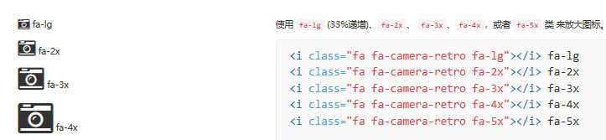

等多图案和用法见官网

# 设计思路

一是登录模块，通过position:fixed定义一直保持在屏幕中间；通过按钮点击v-show进行显示，通过点击黑色背景(在显示登录页面时背景为黑色且进行透明度设置)进行跳出；当输入用户名密码时，获取该内容，和内部存储列表进行匹配；成功后将用户名和头像信息转存到一个currentUser的对象中，通过这个对象对用户头像和用户名的box进行显示，点击注册时，通过注册页面显示进行跳转。登录成功后，需要隐藏登录按钮显示退出登录按钮，点击退出登录需要将currentUser的对象记录的用户信息置空；然后隐藏该模块的box，同时隐藏退出按钮显示登录按钮;

二是注册模块，部分同上；在输入用户名密码时需要遍历存储列表；没有的话，定义一个obj对象，将注册信息进行写入，然后通过arr.push(obj)插入到用户存储列表中。

三是评论模块，该模块的评论区可以通过table进行样式设计比较方便； 在获取到textarea中输入的内容时判断已登录，则创建一个obj的临时对象，将用户信息和评论内容存储在一个comments的对象存储列表中，然后对table设置v-for对comments内容进行遍历，展示到页面上。